Муниципальное бюджетное дошкольное образовательное учреждение «центр развития ребенка – детский сад № 1 «Малыш» города Невинномысска

«Учёт региональных особенностей в реализации содержания дошкольного образования»
Методическая разработка для старших дошкольников по теме:
Виртуальная экскурсия «Город, в котором мы живём».

Воспитатель: Ктоян Вардуи Вайрадовна

Введение
Актуальность и практическая значимость экскурсии по родному городу в ДОУ трудно переоценить. В раннем возрасте закладываются основы патриотизма, любви к Родине, и знакомство с ближайшим окружением играет в этом процессе ключевую роль.
Виртуальная экскурсия становится современным и эффективным инструментом в образовательном процессе ДОУ. Она позволяет преодолеть ограничения, связанные с физическими перемещениями, погодными условиями и безопасностью детей. Виртуальное путешествие может быть организовано в любое удобное время, в комфортной обстановке группы, что создает благоприятные условия для обучения и восприятия информации.
Использование мультимедийных технологий, таких как панорамные фотографии, видеоролики и анимация, делает виртуальную экскурсию более наглядной и захватывающей, чем традиционные методы. Дети могут увидеть город с разных ракурсов, заглянуть в интересные места, рассмотреть детали, которые остались бы незамеченными при обычной прогулке.
Важным аспектом является возможность адаптации виртуальной экскурсии под возрастные особенности детей. Педагог может регулировать темп повествования, выбирать наиболее подходящие визуальные материалы и использовать интерактивные элементы, чтобы удержать внимание детей и сделать процесс обучения максимально эффективным.
Таким образом, виртуальная экскурсия по родному городу в ДОУ представляет собой ценный образовательный ресурс, способствующий формированию патриотических чувств, расширению кругозора и развитию познавательной активности дошкольников. Это инновационный подход, который позволяет сделать процесс знакомства с родным краем увлекательным и запоминающимся.
Кроме того, это отличный способ расширить словарный запас и развить речь. Интерактивные элементы, такие как игры, загадки и творческие задания, делают экскурсию увлекательной и запоминающейся для маленьких исследователей.

Виртуальная экскурсия «Город, в котором мы живём».
Цель: продолжать формировать элементарные представления воспитанников о малой Родине.
Задачи: дать представление о том, что для каждого человека малая Родина – это место, где родился, где прошло детство; продолжать знакомить с достопримечательностями и истории города Невинномысска; развивать навыки речевого общения, мышление, кругозор, память, внимание; воспитывать патриотические чувства, любовь к Родине; воспитывать интерес и желание больше узнать о своей малой Родине
Оборудование: компьютер, проектор, презентация (Приложение 1)

Ход занятия:

1.Организационная часть.

Воспитатель встречает детей.
Ребята, здравствуйте. Рада вас видеть! Давайте знакомиться. Я уже знаю, как вас зовут…
Как думаете откуда? (ответы детей) Вы внимательные и сообразительные!
Воспитатель: А как меня зовут? (Если дети не могут прочитать имя воспитателя на бейдже) Хотите узнать, как? Можете спросить у меня?
Воспитатель: Предлагаю теперь узнать друг друга и получше и для этого …поиграть! Кто за?
Игра «Менялки»
Меняют своё место Таня и Ваня, Коля и Вика. Друзья, предлагайте свои варианты: кто сейчас будет меняться?
В заключении воспитатель: Меняются те, кто любит гулять по городу.
Воспитатель: Вот, как нас много –любителей гулять по городу.

Воспитатель: а давайте прогуляемся по нашему городу. Но прогулка наша не обычная, а виртуальная. А что такое виртуальная экскурсия?
Ведущий: Виртуальная экскурсия –это путешествие по городу виртуально, не выходя из этого зала с помощью компьютера и интернета
Воспитатель: Россия очень большая страна в ней много разных городов, больших и маленьких, много деревень, поселков. Но у каждого человека есть свой любимый город, в котором он живет.
Слайд 2
(Видеоролик о городе).
Воспитатель: Город Невинномысск это наша, «Малая Родина» - это место, где мы с вами живём. Это маленький кусочек нашей огромной страны.
А давайте сейчас поиграем.

Игра «Передай сердечко и скажи словечко» Мы будем передавать по кругу сердечко, и отвечать на вопрос: Какой наш город? Каждый должен назвать одно слово. Ответы детей: красивый, большой, чистый, зеленый, веселый и т. д.

Воспитатель. Но ребята, ведь наш Невинномысск не сразу был таким. Вот посмотрите и послушайте историю возникновения города Невинномысска.

Слайд 3 (Исторические фото – слайды)
Воспитатель: Мы привыкли видеть наш город современным, живописным…
С чего всё началось…
Территория, расположенная у слияния двух рек – Большого Зеленчука и Кубани, начала осваиваться людьми еще в глубокой древности.
В далёкие 1784 годы для защиты границ Руси, когда у власти стояли князья и императоры близ Невинного мыса рядом с речкой Невинной в Прикубанской степи строится редут, через который потом прошла Азово-Моздокская оборонительная линия для защиты России.
И уже с военным укреплением строится новая станица, и спустя годы зазвучали над ней казачьи песни. В 1825 году 14 октября на день Покрова состоялся обряд освещения места поселения, и казачья застава стала называться станицей Невинномысской. Станица строилась и разрасталась в 1872 началось строительство железной дороги.
Шли годы, происходило много событий. В 1894 году купцом И. Д. Барановым была пущена паровая мельница – одна из самых крупных на Северном Кавказе. В 1895 году купцом И. А. Лапиным была построена крупнейшая в Российской империи шерстомойная фабрика.
В 1939 году станица Невинномысская получила статус города и название Невинномысск.
Много лет прошло с тех пор. Невинномысск - современный и очень красивый город. Нам есть чем гордиться!

Воспитатель: Ребята, вы наверняка уже побывали с родителями во многих местах нашего города. У меня есть предложение поиграть в игру «Туристы – экскурсоводы». Сейчас будут появляться знаменитые памятные места нашего города, а вы должны рассмотреть их и назвать те места, которые вы знаете, видели, посещали – и будите нашими экскурсоводами.

Слайд 4( Здание железнодорожного вокзала, автовокзал, городской дворец культуры)
Воспитатель: Какие вы молодцы, столько знаете о своем родном городе!

Воспитатель: Сейчас Невинномысск – один из крупных промышленных городов юга России, в Невинномысске около 20 крупных промышленных предприятий. Ребята посмотрите, какие предприятия имеются в городе в настоящее время? Как вы думаете, что такое предприятие? (Ответы детей). Предприятие-это заводы, фабрики, на которых работают много людей разных профессий.

Слайд 5,6,7,8,9,10
- «Птицефабрика» производит различную продукцию из мяса
- «Невинномысская ГРЭС»- электростанция, снабжает город электроэнергией
- ОАО «Арнест» - это предприятие выпускает различные средства, которые помогают нам сделать наш дом чистым, красивым и ароматным.
- ОАО «Невинномысский Азот «ЕвроХим»- предприятие самое крупное в нашем городе. Там работает большинство людей нашего города. Оно такое большое, что по его территории даже автобус ходит. А изготавливают там различные удобрения.
- «Невинномысский хлебокомбинат»- предприятие крупное, там трудятся большинство женщин. Изготавливают хлебобулочные и кондитерские изделия. Продукция поставляется во многие магазины нашего города.
- «Квант» -создан для производства электроизмерительных приборов,
-«Казьминский молочный комбинат» производит свыше 35 наименований молочной продукции: молоко, ряженка, кефир, йогурты, сыр и многое другое.
Воспитатель: Ребята, а вы знаете где работают ваши родители? (Ответы детей)

Физминутка

Мы по городу шагаем (выходят)
То, что видим, называем (шагают на месте)
Светофоры и машины, (показывают светофор, имитируют движение на автомобиле)
Ярмарки и магазины (поворот туловища вправо-влево)
Парки, улицы, мосты (хлопки в ладоши)
И деревья, и кусты (поднять руки вверх, покачать).
И высокие заводы (взмах обеими руками, встать на носочки)
На тротуарах пешеходы (повороты головы вправо-влево),
Люди шумною толпой (ходьба на месте),
И все это город мой (разводят руки вперед, затем в стороны).

Слайд 11
Воспитатель. Ребята, у нашей страны есть символы, а как вы думаете, есть ли у нашей малой Родины свой герб и флаг?
Воспитатель. А сейчас я предлагаю вам поиграть в игру: «Я начну, а ты продолжи». Я начну предложение, а вы его должны закончить.
- Ребята, вы живете в стране под названием. (Россия).
- Столица России… (Москва)
- Наш край называется ... (Ставропольский)
- Наш город называется…(Невинномысск)
- Главная река Невинномысска . . . (Кубань)
- Я люблю свой город, потому что он ... (чистый, маленький, родной, красивый, любимый, уютный)

Воспитатель. Какие вы молодцы, ребята. А вот еще небольшая загадка:
Наслаждаться не устану
Песней жавороночка,
Ни на что не променяю
Милую стороночку!
Теплый ветер принесет
Аромат смородины,
Так чего дороже нет? —
Нет дороже... (Родины)
Воспитатель: Какие вы молодцы!

Итог занятия

Воспитатель: Вам понравилось сегодняшнее путешествие по родному городу?
- А что больше вам запомнилось? (смотреть большие картинки и узнавать, что на них изображено, занимательные вопросы, спортивная игра).
- Что нового вы узнали? (где можно отдыхать в нашем городе, какие дворцы есть в городе, о спортсменах нашего города, слушали красивые стихи)
- А почему путешествие получилось интересным? (все дети интересно рассказывали, дружно играли, отвечали вместе на вопросы)
Воспитатель: Молодцы. Вы много знаете информации о нашем любимом городе. Я хочу открыть вам один секрет: в мире много прекрасных мест, но лучшее то, где ты родился, где твой дом, и где живут твои родители.
Рефлексия
Воспитатель: Ребята, предлагаю вам заполнить своей любовью наш город Невинномысск, приклеив маленькие сердечки (коллаж из фотографий Невинномысска, дети приклеивают сердечки).

Слайды 12

Звучит песня «Невинномысск».
Воспитатель: Ребята, я надеюсь, что это занятие вам понравилось?
Давайте же друзья любить свой город! Ценить, беречь и украшать.
И закончить наше занятие хотелось бы, перефразировав пословицу: «Родной свой край люби и знай, делами прославляй» и сказать так: «Родной свой город люби и знай, делами прославляй»
Спасибо за внимание. До свидания.

Заключение
Виртуальная экскурсия стала инновационным методом знакомства детей с родным городом. Она позволила воспитанникам детского сада увидеть достопримечательности, не выходя из стен учреждения, и получить яркие впечатления.
В процессе подготовки к экскурсии были изучены исторические материалы, фотографии и видеоролики о городе. Дети активно участвовали в обсуждениях, делились своими знаниями и задавали вопросы.
Они узнали об архитектуре города, памятниках и знаменитых людях, внесших вклад в его развитие.
После экскурсии дети выразили свои впечатления в рисунках и рассказах. Они с гордостью говорили о своём городе и желании узнать о нём больше. Виртуальная экскурсия не только расширила кругозор воспитанников, но и способствовала развитию познавательного интереса и чувства патриотизма.

Список литературы
1. Примерная основная образовательная программа дошкольного образования ставропольского края под редакцией Р.М Литвиновой, Т.В. Чусовитиной, Т.А. Ильиной, Л.А. Поповой
2. ОТ РОЖДЕНИЯ ДО ШКОЛЫ. Инновационная программа дошкольного образования. / Под ред. Н.Е. Вераксы, Т.С. Комаровой, Э. М. Дорофеевой.

Приложение1

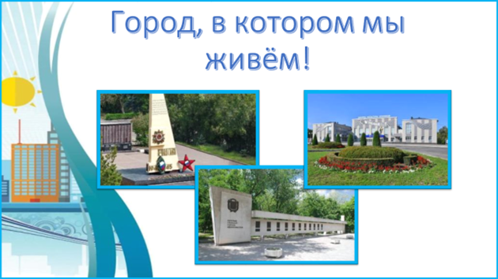
Слайд 1

Слайд 2 (Видеоролик о городе).
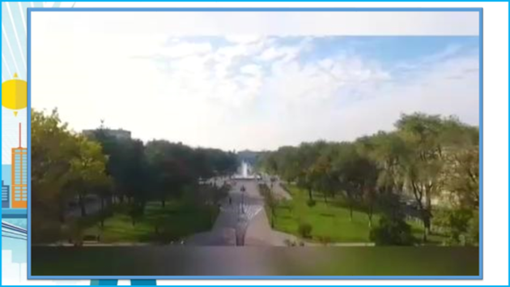

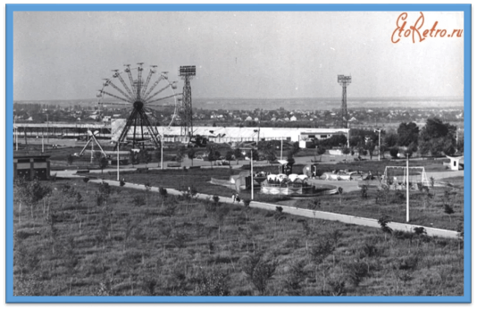
Слайд 3
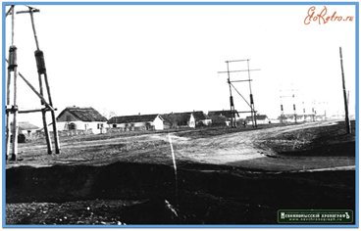
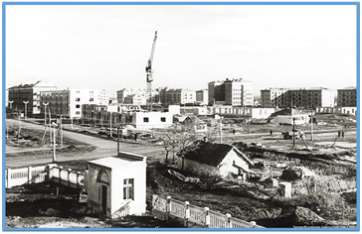

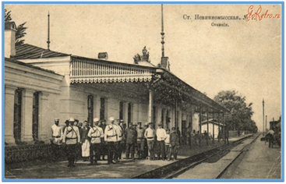
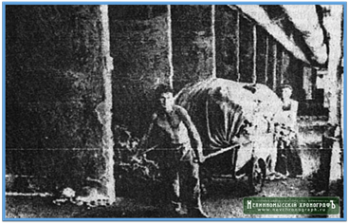
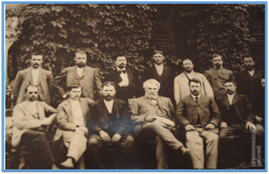

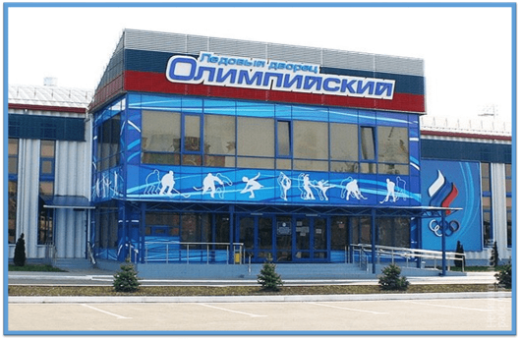
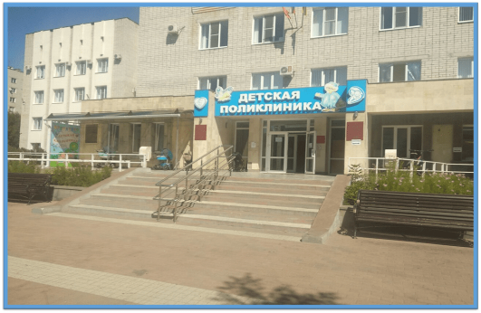
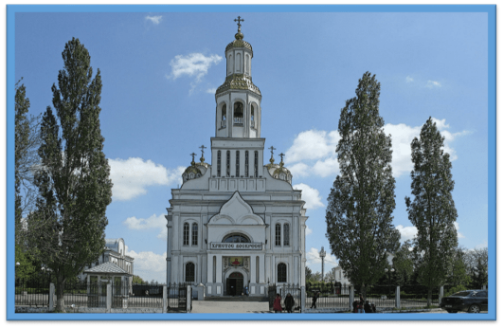
Слайд 4

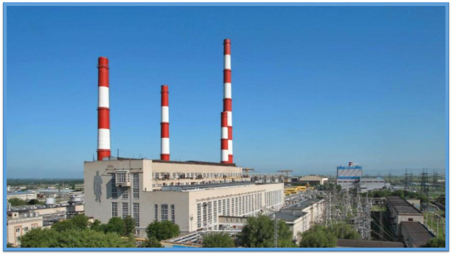
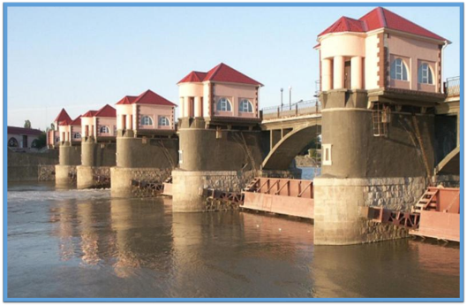
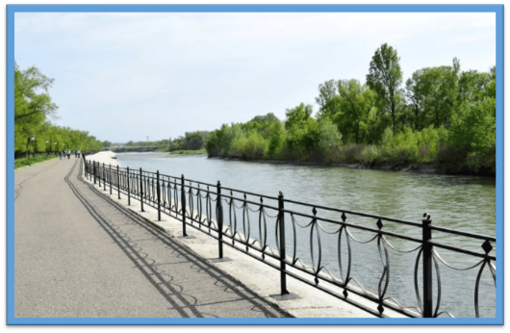
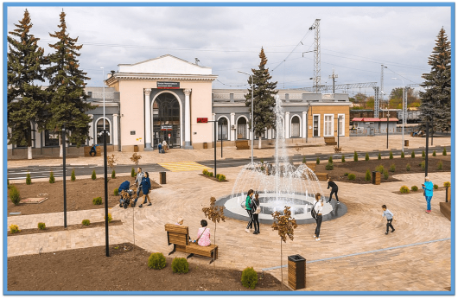
Слайд 5
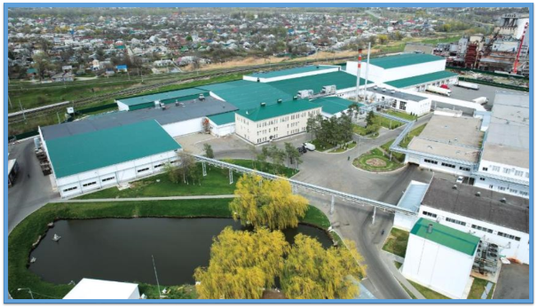

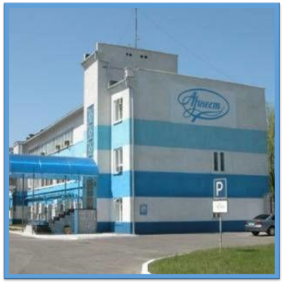
Слайд 6

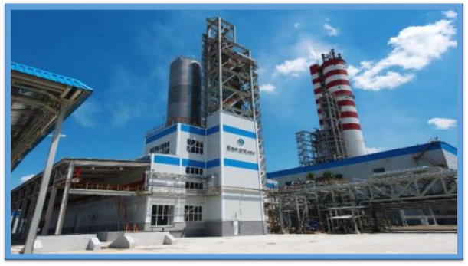
Слайд 7
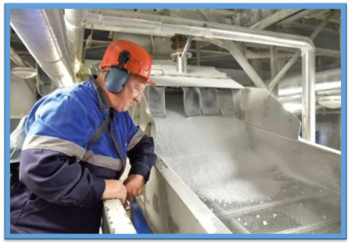

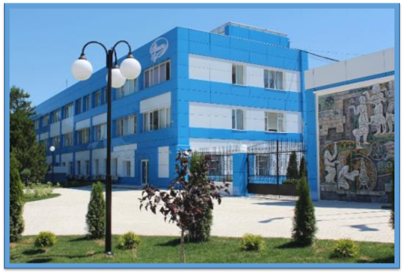

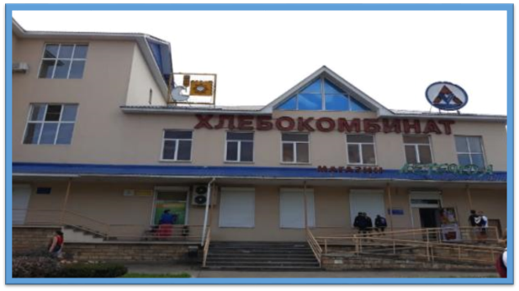
Слайд 8
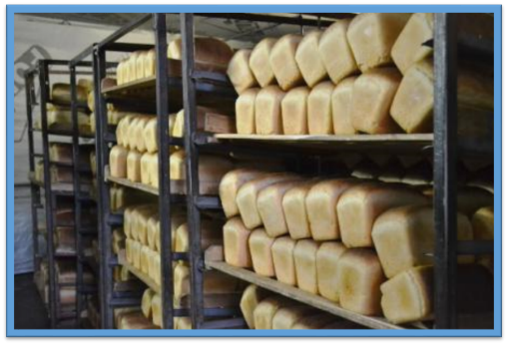

Слайд 9

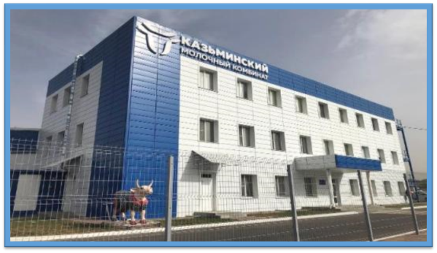
Слайд 10

Слайд 11


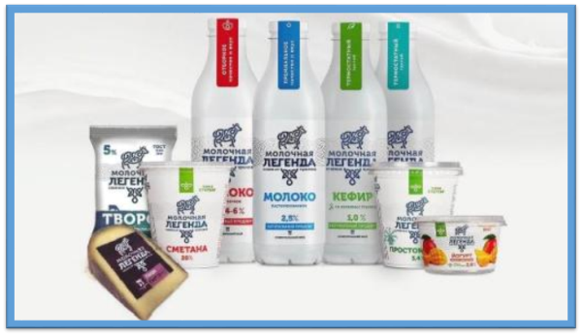
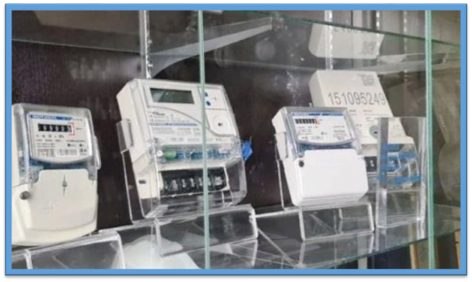
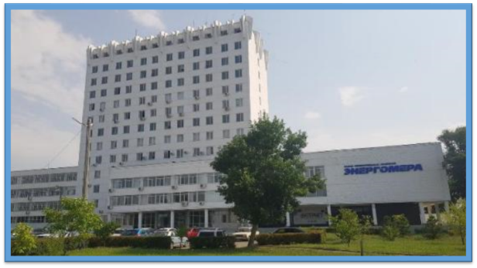
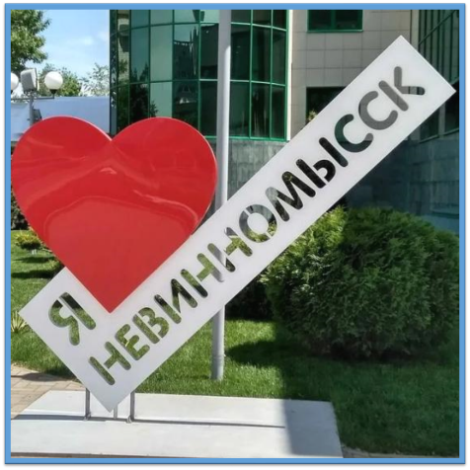
Слайд 12

